**镇江卫生信息化简报**

**2019年第8期 （总第87）**

**镇江市卫生信息中心 　　　 2019年9月10日**

**——————————————————————————————————————————**

**目 录**

**【工作要闻】**

* 镇江市家庭健康责任团队服务信息平台全面上线
* 走进疾控中心，感受健康大世界

**【工作动态】**

* “健康镇江·我行动”——镇江12320参加庆祝建国70周年

健步走比赛启动仪式

* 《健康镇江》电视节目预告（第165期）母乳喂养 生命之源

**【12320受理分析】**

* 镇江12320卫生热线2019年8月数据统计
* 工单办理情况统计
* 信访情况统计汇总
* 不满意工单典型案例
* 医院工作统计报表

**【媒体风险监测】**

**【工作要闻】**

**镇江市家庭健康责任团队服务信息平台全面上线**

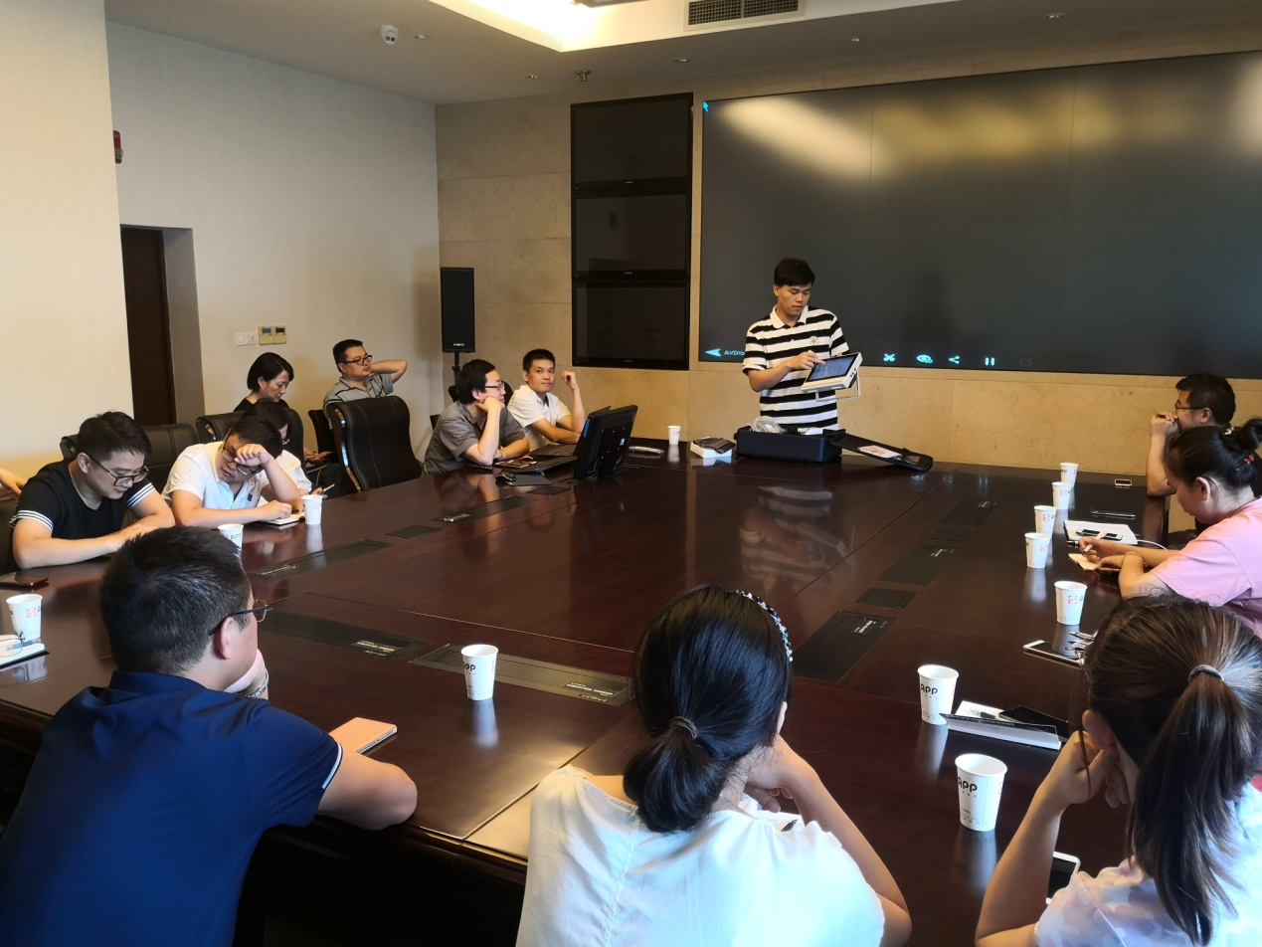

今年，镇江市全面推广家庭健康责任团队服务信息平台（家庭医生签约系统），该系统覆盖了镇江市区（京口、润州、丹徒及镇江新区）所有社区服务中心（站），该系统的上线有效促进医疗卫生服务模式向精准健康管理转型，为保证系统运行通畅，操作熟练，8月中旬市卫健委在单点培训的基础上针对各区基层社区家庭医生及信息化管理人员的系统应用进行集中培训，经过近半年的使用大家都是带着问题参加培训，每个区的培训现场都反应热烈。截止9月10日，系统已注册团队200个，注册家庭医生534人，累计签约人数6319人。该系统的上线得到家医团队的一致好评。

镇江市家庭健康责任团队服务信息平台分为PC端、手机端和一体机三个终端，主要提供了签约管理、履约管理、解约管理、统计管理、服务包管理等功能，支持点单式签约。通过对系统进行本地化改造，融入基层医疗系统，打通与医疗及公卫系统的数据互联互通，提供统一入口、统一认证，减少了原有使用习惯的改变，提升了使用便捷性。APP端为医生提供了轻量级的上门签约服务功能，为患者提供了个人健康档案及签约信息的查阅功能。一体机可系统性的对患者进行建档、签约和履约服务，同时通过附带的心电检测、心率监测、血糖测量、血压监测、体温测量等检测设备能够自动同步相关信息到平台。

平台的建设和使用，解决了以往纸质签约难以查找，难以统计，履约情况不能系统化记录的问题。同时极大的提升了签约效率，提高了管理水平，进一步提升了家庭医生的服务能力，做到了签约、履约、解约等每个环节的可管理，可追溯，可统计。后续将根据使用情况反馈，持续对系统进行改进，为家庭医生和居民提供更加科学的健康管理服务。

**走进疾控中心，感受健康大世界**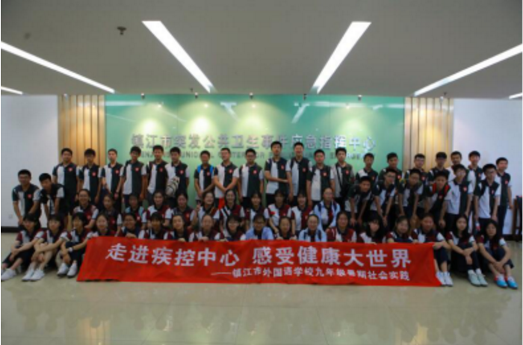

为深入推进“助您健康·健康卫士”服务品牌建设，着力推动中心防控卫士、科普卫士志愿队伍开展疾病防控服务，广泛普及健康知识，推动健康生活方式养成。8月13日，镇江市疾控中心与市外国语学校联合开展“走进疾控，感受健康”暑期社会实践活动，57名初三学生来到中心实地参观与学习。

本次活动分为两个部分，首先，中心以知识讲解与现场提问相结合的形式组织开展了专题讲座。健康促进科科员从烟害的来源、烟草的有害成分、吸烟引起的相关疾病、中国的控烟现状、戒烟的好处等五个方面为同学们详细讲解了吸烟的危害；艾滋病性病预防控制科科长从生命的起源、感恩父母、性病和艾滋病的危害等三个方面为同学们带来了精彩的一课，让同学们加深了对生命的认识，对父母的感恩，以及对性病、艾滋病的了解；讲座后，还安排了现场抢答环节，答对的发放小礼品一份，答错的由老师再进行分析讲解，帮助同学们巩固复习所学习到的内容。接着，所有同学跟随中心志愿者参观了中心理化实验室，通过实验室工作人员的讲解，同学们学习了相关仪器设备、防护用品的用途以及疾控中心承担的各项监测任务；同时，实验室的工作人员设计了三个化学小实验，通过演示以及让同学们实际操作，不仅让他们提前学习了简单的化学知识，还培养锻炼了他们的动手能力，在实践中学习知识。

本次社会实践活动，推动了关心下一代工作的开展，进一步普及了青少年疾病防控知识，提升了青少年的健康意识，鼓励青少年在树立正确健康理念、培养良好生活习惯的同时，去影响身边的人，做一个健康小卫士，助力健康知识的普及与宣传。

**【工作动态】**

**“健康镇江·我行动”——镇江12320参加庆祝建国70周年**

**健步走比赛启动仪式**

8月21日，镇江市12320卫生热线参加由镇江市疾控系统组织的“健康镇江•我行动”健步走比赛启动仪式。

仪式上，市疾控中心党总书记何广立发表致辞，就如何高质量开展并争取优异成绩提出了具体要求。慢病科相关工作人员详细介绍了本次“健步走”的活动方案及比赛规则，为比赛的顺利开展铺垫了坚实基础。

镇江12320卫生热线通过不断提升个人健康意识和行为养成，将健步走比赛与日常生活相结合，发挥团队精神，以更加积极的心态和昂扬的斗志，为庆祝新中国成立70周年交出最优异成绩。

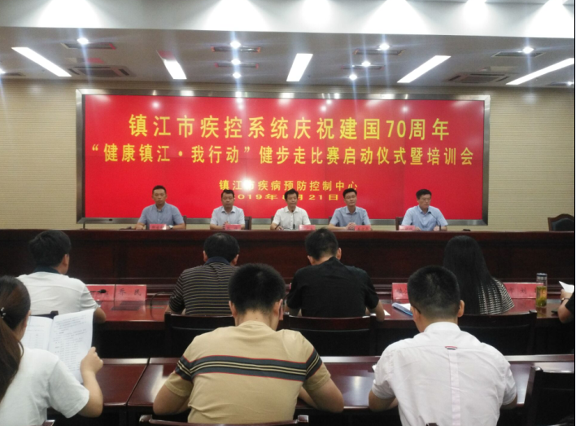

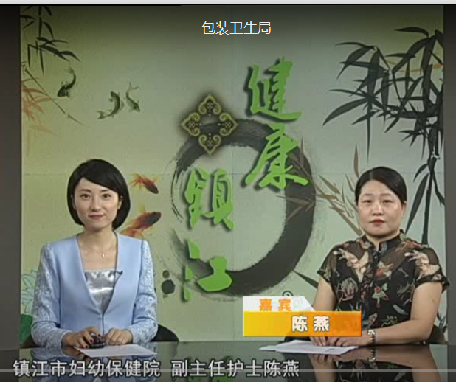**《健康镇江》电视节目预告（第165期）母乳喂养 生命之源**

本期《健康镇江》电视节目特邀市妇幼保健院副主任护师陈燕和大家一起讨论《母乳喂养 生命之源》，播出时间为：

首播： 8月10日（星期六） 晚间18:50

重播： ①8月11日（星期日） 上午11:40

②8月17日（星期六） 晚间18:50

③8月18日（星期日） 上午11:40

节目将在镇江电视台城市资讯频道播出，欢迎收视。

**镇江12320卫生热线2019年8月数据统计**

2019年8月，热线共受理各类来电1834件次，其中咨询电话1072件，预约挂号762件。健康咨询来电中疾病预防与控制392件，人口与计划生育175件，公共机构与服务190件。12320投诉受理21件次，受理12345政府热线工单318件次,满意度100%。城市长效管理平台7件，网络信箱23件，呼出服务485件，健康镇江网上信息发布208条，发布健康微博115条，镇江12320微信104条；健康镇江微信92条。

**8月办理情况一览表（单位：件次）**

|  |  |  |  |  |  |  |  |  |  |
| --- | --- | --- | --- | --- | --- | --- | --- | --- | --- |
| 内容 | 日常  咨询 | 工单交办 | | 预约  挂号 | 领导信箱及网络 | 城管  平台 | 合计 | 1-7月 | 2018年 |
| 12345 | 12320 | 1-8月 |
| 数量 | 1072 | 318 | 21 | 762 | 23 | 7 | 2810 | 17861 | 21887 |

**投诉、建议统计（单位：件次）**

|  |  |  |  |  |
| --- | --- | --- | --- | --- |
|  | 接收数 | 转办数 | 办结数 | 满意率 |
| 投诉 | 339 | 339 | 339 | 100% |
| 建议 |  |  |  |  |

**8月工单办理情况统计**

|  |  |  |  |  |
| --- | --- | --- | --- | --- |
| 单位名称 | 派单数 | 回单数 | 不满意数 | 满意率 |
| 镇江市卫健委 | 18 | 18 | 0 | 100% |
| 丹阳市卫健委 | 4 | 4 | 0 | 100% |
| 扬中市卫健委 | 0 |  |  |  |
| 句容市卫健委 | 1 | 1 | 0 | 100% |
| 京口区卫健委 | 39 | 39 | 0 | 100% |
| 润州区卫健委 | 33 | 33 | 0 | 100% |
| 丹徒区卫健委 | 58 | 58 | 0 | 100% |
| 新区社发局 | 39 | 39 | 0 | 100% |
| 江苏大学附属医院 | 3 | 3 | 0 | 100% |
| 镇江市第一人民医院 | 59 | 59 | 0 | 100% |
| 康复眼科医院 | 8 | 8 | 0 | 100% |
| 镇江市第二人民医院 | 14 | 14 | 0 | 100% |
| 镇江市第三人民医院 | 15 | 15 | 0 | 100% |
| 镇江市第四人民医院 | 21 | 21 | 0 | 100% |
| 镇江市第五人民医院 | 6 | 6 | 0 | 100% |
| 镇江市中医院 | 6 | 6 | 0 | 100% |
| 镇江市口腔医院 | 3 | 3 | 0 | 100  5 |
| 镇江市疾控中心 | 3 | 3 | 0 |  |
| 镇江市中心血站 | 0 |  |  |  |
| 镇江市卫生监督所 | 2 | 2 | 2 |  |
| 镇江市急救中心 | 3 | 3 | 0 | 100%  5 |
| 其他 | 5 | 5 | 0 | 100% |
| 合计 | 339 | 339 | 0 | 100% |

**8月网络信访办理情况报表**

|  |  |  |  |  |  |
| --- | --- | --- | --- | --- | --- |
| 来源 | 日期 | 标题 | 受理单位 | 类型 | 办理情况 |
| 阳光信访 | 6-18 | 再次投诉镇江市政府以及镇江市卫生健康委员会不作为! | 办公室 | 求决类 | 已回复 |
| 7-10 | 职工医保成了唐僧肉 | 丹阳 | 其他类 | 已回复 |
| 8-01 | 镇江市第一人民医院皮肤科周末排队较长 | 一院 | 建议类 | 已回复 |
| 7-15 | 独生子在一次性奖励金3000元到底找谁拿。 | 办公室 | 求决类 | 已回复 |
| 7-15 | 2月20号骑电动车摔倒致股骨受伤，在市康复医院住院至今，7月9号医院让其出院 | 办公室 | 求决类 | 已回复 |
| 7-30 | 投诉江苏大学附属医院皮肤科穆华医生不负责任 | 江滨 | 求决类 | 已回复 |
| 局长信箱 | 8-03 | 关于出生证领取 | 京口 | 咨询类 | 已回复 |
| 8-23 | 七里甸社区医院无法开具入托儿童预防接种情况评价单 | 润州 | 投诉类 | 已回复 |
| 监督投诉  在线咨询  建言献策 | 8-07 | 无创DNA减免政策问题 | 办公室 | 咨询类 | 已回复 |
| 8-03 | 执业医师笔试忘记缴费 | 办公室 | 咨询类 | 已回复 |
| 8-10 | 江滨医院门诊一楼药店价格过高 | 江滨 | 投诉类 | 已回复 |
| 8-12 | 一人民医院院长（等待答复） | 一院 | 求决类 | 已回复 |
| 8-16 | 金洋水上乐园可能水质不达标 | 京口 | 投诉类 | 已回复 |
| 8-26 | 七里甸社区无法开具接种情况评价单 | 润州 | 投诉类 | 已回复 |
| 8-23 | 学分没有上卡 | 疾控 | 咨询类 | 已回复 |
| 镇江论坛 | 8-20 | 二院医生妙手切除病患脚趾 患者全家赞朱主任医技高超 | 二院 | 表扬类 | 已回复 |
| 网络舆情 | 8-03 | 中医院的领导们能不能给个合适的地方安置取药点 | 中医院 | 建议类 | 已回复 |
| 8-03 | 吐槽一下一人医的急诊 | 一院 | 投诉类 | 已回复 |
| 8-07 | 丁卯谷阳社区医院挂号处能否变通一下 | 新区 | 建议类 | 已回复 |
| 8-06 | 贴在黎明卫生服务中心二楼的致歉信 | 润州 | 其他类 | 已回复 |
| 7-27 | 吐槽一下康复医院产科医生 | 一院 | 投诉类 | 已回复 |
| 8-09 | 江滨医院产科床位允许包房合理吗 | 江滨 | 投诉类 | 已回复 |
| 8-20 | 江滨医院儿科真不能去，太坑 | 江滨 | 投诉类 | 已回复 |

**2019年1-8月份市级八家医院工作报表**

|  |  |  |  |  |  |  |  |  |  |  |
| --- | --- | --- | --- | --- | --- | --- | --- | --- | --- | --- |
| 医院 | 门急诊人次数 | | 入院人数 | | 出院人数 | | 治愈好转率（%） | 病死率（%） | 病床使用率（%） | 出院者平均住院日（日） |
| 本期 | 上年 | 本期 | 上年 | 本期 | 上年 |
| 同期 | 同期 | 同期 |
| 江大附院 | 1016294 | 970608 | 40955 | 38864 | 40853 | 38894 | 98.86 | 0.53 | 97.72 | 7.94 |
| 一院 | 1018542 | 951840 | 48016 | 47481 | 47844 | 47266 | 97.70 | 0.8 | 93.3 | 7.6 |
| 二院 | 165682 | 166163 | 6834 | 6377 | 6743 | 6281 | 97.70 | 0.83 | 66.1 | 9.4 |
| 三院 | 113464 | 130214 | 4554 | 4279 | 4488 | 4234 | 95.61 | 0.62 | 78.32 | 15.22 |
| 四院 | 457456 | 433163 | 14223 | 13583 | 14219 | 13549 | 98.70 | 0.1 | 74.9 | 7.4 |
| 五院 | 87593 | 83482 | 1982 | 2016 | 1919 | 1985 | 97.41 | 0.11 | 134.17 | 46.59 |
| 中医院 | 253810 | 239844 | 7102 | 6243 | 6995 | 6290 | 95.92 | 0.8 | 64.5 | 9.20 |
| 口腔医院 | 104506 | 91736 | 15 | 25 | 15 | 25 | 100.00 | 0.00 | 1.58 | 5.13 |

**8月特殊工单案例**

**1、市民反映：**诉求内容：服务对象反映6月28日13:00左右，入住西津渡璞邸酒店311室，6月29日3:00左右，手部被棉被里的蜈蚣咬伤。（登记姓名：李忠敏）诉求目的：服务对象要求投诉该酒店卫生不达标。**润州区卫健委回复**：1、我所于2019年7月19日19时48分接到市民投诉举报，接报后我所于7月22日上午10时14分派监督员赶赴西津雅阁渡璞邸酒店，依法依规，开展调查，现场未查见蜈蚣等病媒生物，同时查见该酒店有布草送洗协议、消杀协议、检测报告；2、市民要求针对当天出现蜈蚣的问题，追求酒店的责任，于法无据；3、建议市民向市场监督部门反映相关情况，就消费纠纷进行调解。

**2、市民反映：**服务对象反映其爱人（徐越）8月6日10:30前往第一人民院拍CT，工作人员告知第二天上班时间可以去拿，8月7日 9:30去取报告，被告知未到24小时无法取，其一直等到10:30，但一直无人通知其拿报告，后向2号窗口工作人员咨询，这时才对里面工作人员进行催促，服务对象一直等到11:30才拿到，表示前后跑了5趟，15:30拨打医院投诉电话88912345进行投诉，但电话无人接听，对此不满。**市第一人民医院回复：**现就投诉人投诉等待报告时间过长，且未有工作人员告知报告延迟原因的问题作出说明。当日投诉人第一次来取报告时，因为未到24小时，所以未能取到报告，工作人员已现场告知。自助打印机需报告和片子同时上传好，才能打印，因当天信息系统迟缓滞后，片子未能在24小时内及时上传，所以投诉人未能在第一时间取到报告。且因影像科上午就诊人员较多，工作人员较为繁忙，未能特别告知投诉人报告未出，至投诉人再次到窗口询问时，工作人员了解情况后立即找到医生催促报告，解决投诉人问题。投诉人当天11时左右已拿到报告。医院已致电诉求人，对其造成的不便表示歉意，医院相关部门会加强对当事人的教育，减少患者的等待时间。

**3、****市民反映：**江女士反映其家属（吴志芳）由警察联合救助站以“无名氏”身份并以疑似精神患者送入我院住院观察治疗，但江女士对住院期间的费用表示不满。**市精神卫生中心回复：**1、江女士的家属因“走失”后被警察发现其精神异常，联系救助站以“无名氏”的身份并以疑似精神病人送我院观察治疗，因患者当时及既往情况均不详，为进一步明确患者躯体情况及病因，保证医疗安全，故开具相关检查。我院医务部工作人员于8月23日上午与江女士电话联系，向其解释开具相关检查的必要性。2、已告知江女士，如对相关检查有异议，可以来我院医务部进一步沟通解释，但江女士认为自己对医学诊疗方面不了解，表示拒绝。3、我院接受救助站等机构送诊身份信息不详的患者开具相关检查以明确躯体情况及病因符合诊疗规范，无违规操作。

**【8月媒体监测风险提示】**

* **传染病相关事件:**

1、新京报8月21日 北京现一例人感染H5N6禽流感病例。

2、澎湃新闻8月21日 菲律宾一电厂185名中国工人感染登革热。

* **食品安全相关信息：**

中新网8月12月 陕西咸阳一场寿宴后多人腹泻呕吐1死。

* **环境及饮水卫生的相关事件：**

1、新京报8月5日 河南商丘一轿车越过绿化带与出租车相撞 致3死2伤。

2、新京报8月6日 湖北十堰局地暴雨突发山洪 导致8人遇难多人失联。

3、新京报8月6日 四川乐山强降雨已致4人死亡 2人失联。

4、新京报8月6日 湖北恩施山洪最后一名失联者遗体找到 已有13人死。

5、新京报8月7日 山西泽州山洪已致10人死亡1人失踪。

6、新京报8月11日 堰塞湖决口已致23死。

7、新京报8月12日 台风“利奇马”致山东165万人受灾 5人死亡7人失踪。

8、新京报8月12日 台风“利奇马”已致安徽宁国3人死亡5人失联。

9、新京报8月12日 台风“利奇马”已致浙江39人死亡9人失联。

10、新京报8月13日 浙江永嘉山体滑坡已致29人遇难 仍有3人失联。

11、新京报8月15日 重庆城口发生山体滑坡已致4死3失联。

12、新京报8月15日 安徽宁国台风遇难人数升至5人。

13、新京报8月20日 山西大同发生一起交通事故致4死6伤。

14、新京报8月21日 四川阿坝州暴雨灾害 已致8人死亡23人失联。

20、新京报8月21日 汶川暴雨已致8人遇难23人失联。

21、新京报8月22日 今年主汛期自然灾害致全国627人死亡或失踪。

22、新京报8月23日 四川雅安特大暴雨致2人死亡。

23、新京报8月26日 广东一超载客车侧翻致7死11伤。

24、新京报8月27日 浙江猫狸岭隧道一货车自燃，致5死31伤。

25、新京报8月29日 海南儋州龙卷风致8人遇难2人受伤。

26、新京报8月29日 海南突发强龙卷致8死2伤。

* **职业卫生的相关信息：**

1、新京报8月2日 贵州毕节一煤矿发生疑似瓦斯爆炸 已致7人遇难。

2、新京报8月2日 河北唐山一矿井发生矿难致4人遇难3人失联。

3、新京报8月5日 国家煤矿安监局通报4起较大煤矿事故 共造成21人死亡。

4、新京报8月15日 安徽芜湖一矿业公司发生冒顶事故致2死2伤。

5、新京报8月22日 贵州岑巩一工厂起火致4死6伤。

综合上述信息，近期公共卫生关注的主要问题包括：北京现一例人感染H5N6禽流感病例、山西泽州山洪已致10人死亡1人失踪、堰塞湖决口已致23死、台风“利奇马”致浙江39人死亡9人失联、浙江永嘉山体滑坡已致29人遇难、广东一超载客车侧翻致7死11伤、贵州毕节一煤矿发生疑似瓦斯爆炸 已致7人遇难、贵州岑巩一工厂起火致4死6伤。

【**联系方式**】

镇江12320卫生热线

地址：镇江疾病预防控制中心

电话：0511－12320

E－mail:zj12320@163.com

本期抄报：江苏省卫生信息中心 镇江市卫生健康委员会

本期发送：镇江市各辖（市）区卫生健康委市直各医疗卫生单位

责任人 朱月兰 编辑 张梅娣